初三科学中考复习 情景信息性专题
专题训练一
1．据1999年6月5日“世界环境日”的现场报道：甘甜清澈的长江源头水流至入海口，水下能见度变为不足10厘米。其主要原因是沿途大量流入 ( )
①工业废水，②生活污水，③泥沙， ④雨水。
A．①② B．②③ C．①②③ D．①②③④
2．据中央电视台报道，对云南抚仙湖湖底古城考古，科学家曾通过测定古生物遗骸中的碳-14含量来推断古城年代。碳-14原子的核电荷数为6，相对原子质量为14。下列关于碳-14原子的说法中，错误的是
A．中子数为6 B．质子数为6 C．电子数为6 D．质子和中子数之和为14 （ ）
3．1999年度诺贝尔化学奖获得者科学家艾哈迈德·泽维尔开创了“飞秒化学”的新领域，使运用激光光谱技术观测化学反应时分子中原子的运动成为可能。你认为该技术不能观察的是 ( )
A．化学变化中反应物分子的分解 B．化学反应中原子的运动
C．化学反应中生成物分子的形成 D．原子核的内部结构
4．大气层中的臭氧层可吸收紫外线，对地球起保护作用。臭氧层由臭氧(化学式O₃)组成，有关臭氧的下列说法不正确的是 ( )
A．臭氧由氧元素组成 B．每个臭氧分子由3个氧原子构成
C．臭氧是单质 D。臭氧中氧元素的化合价是—2
5．自来水生产中常通人适量氯气进行杀菌消毒，氯气与水反应的产物之一是盐酸。市场上有些不法商贩为牟取暴利，用自来水冒充纯净水(蒸馏水)出售。为辨别真伪，可用下列一种化学试剂鉴别，最合适的
试剂是 ( )
A．酚酞溶液 B．氯化钡溶液 C．氢氧化钠溶液 D．硝酸银溶液
6．毒品严重危害人类社会，冰毒的化学式为C₁₀H₁₅N，下列有关冰毒的叙述中，正确的是 ( )
A．不完全燃烧时会生成CO B．完全燃烧时的生成物只有两种
C．相对分子质量为135 D．C、H、N元素的质量比为10：15：1
7．硒元素具有抗衰老、抑制癌细胞的功能，其化学性质与硫相似。硒的元素符号为Se，相对原子质量为79，其对应的含氧酸为H₂SeO₄。下列说法：①H₂SeO₄应读作硒酸，②H₂SeO₄的相对分子质量为145，③H₂SeO₄中Se的化合价为+4，④H₂SeO₄中组成元素H、Se、O的质量比为2：1：4，其中正确的一组是 ( )
A．①② B．①②④ C．②④ D．①②③
8．将燃着的镁带伸入盛有二氧化碳的集气瓶中，镁带继续剧烈燃烧，反应的化学方程式为2Mg+CO₂点燃 2MgO+C，下列叙述错误的是 ( )
A．该反应中镁发生了氧化反应 B．该反应属于置换反应
C．镁着火时不能用二氧化碳灭火器扑灭 D．该反应中碳是还原剂
9．交通部门规定，旅客乘坐车船，严禁随带易燃易爆物品。因为在人员密集、高速行驶的车船上，这些物品一旦着火或爆炸，极易造成巨大危害。以下物品：①蔗糖，②酒精，③烟花鞭炮，④汽油、煤油，不准随身携带的是 ( )
A．①②③ B．①③④ C．②③④ D．①②③④
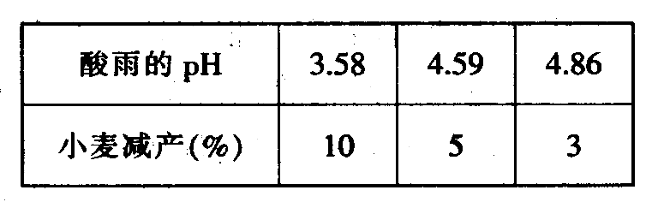
10．某地农业科技站在进行“酸雨对农业生产影响及其对策的研究”中，得出酸雨的pH大小对小麦减产幅度关系的一组数据如下表所示。根据数据判断，下列说法正确的是 ( )
①酸雨的pH越大，小麦减产幅度越大。
②酸雨的pH越小，小麦减产幅度越大。
③酸雨的酸性越强，小麦减产幅度越小。
④酸雨的酸性越弱，小麦减产幅度越小。
A．①③ B．②④ C．③④ D．①④

11．液化石油气中所含的可燃物质，是在加压不高的条件下即可转变为液态而便于储存于钢瓶中，当打开钢瓶阀门(减压)时，又容易变成气态的碳氧化合物。下列所给的物质中，符合这一要求的是 ( )
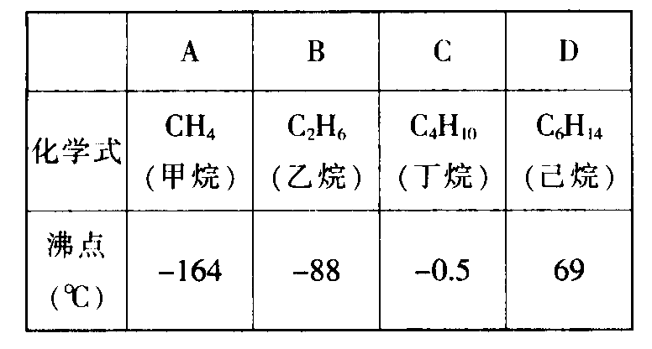
12．在人体的血液中，如果钾元素含量偏高，会引起心脏衰竭，甚至死亡；如果钾元素含量偏低，又会影响肌肉和神经的功能，这时就需要补充钾。一种医用含钾化合物的水溶液能跟硝酸银溶液反应生成不溶于稀硫酸的白色沉淀，该化合物是 ( )
A．KNO₃ B．K₂CO₃
C．KCl D．KOH
13．有关专家提出了“以废治废”治理污染的新思路，并且起到了一定的成效。如冶炼钢铁时，为减少煤中硫燃烧生成的二氧化硫所造成的污染，一般是在煤燃烧时添加生石灰或石灰石进行固硫(主要是利用氧化钙与二氧化硫反应生成亚硫酸钙)。根据这一原理，有人将造纸厂回收的碱白泥(主要成分：CaCO₃和NaOH)掺进煤中进行固硫。用碱白泥固硫时，下列所写的化学反应可能发生的是 ( )
①S+O₂ 点燃 SO₂ ②CaCO₃高温CaO+CO₂ ③CaCO₃ + 2NaOH == Na₂CO₃ + Ca(OH)₂
④SO₂ + CaO = CaSO₃ ⑤SO₂ + 2NaOH = Na₂SO₃+H₂O
A．①②③ B．②③④ C．③④⑤ D．①②④⑤
14．“绿色化学”是21世纪化学发展的主导方向，“绿色化学”要求从根本上防止污染。它包括“原料的绿色化”、“化学反应的绿色化”、“产物的绿色化”等内容，其中“化学反应的绿色化”要求原料物质中所有的原子完全被利用且全部转入期望产品中，对环境实现零排放。下列符合“化学反应的绿色化”的是 ( )
A．用铁屑、氧化铜、稀硫酸为原料制取铜
CuO + H₂SO₄ == CuSO₄ + H₂O Fe + CuSO₄ = FeSO₄ + Cu
B．用石灰石、水为原料制取熟石灰
CaCO₃高温 CaO + CO₂ CaO + H₂O = Ca(OH)₂
C．工业上用乙烯(C₂H₄)为原料在催化剂作用下与水发生反应制取酒精(C₂H₆O)
C₂H₄ + H₂O 催化剂 C₂H₆O
D．实验室用纯碱跟石灰水反应制取氢氧化钠
Na₂CO₃ + Ca(OH)₂ = CaCO₃ + 2NaOH
15．上海天原化工厂以食盐、水为主要原料生产多种化工产品。
(1)以食盐和水为反应物，经过电解获得氯气、氢气和氢氧化钠。该反应的化学方程式是 ______________。
(2)将氯气溶于水时，有一部分氯气跟水发生以下反应：Cl₂ + H₂O = HClO + HCl
(次氯酸)
写出氯气通入消石灰水溶液中发生反应的化学方程式：__________________________________________
16．黑火药是我国古代四大发明之一，它是由木炭、硫磺、火硝(硝酸钾)按一定比例混合而成的。黑火药爆炸时生成硫化钾、氮气和二氧化碳，写出该反应的化学方程式_______________________________。
17．人类很早就发现，孔雀石在熊熊燃烧的树木中灼烧后，余烬里有一种红色光亮的金属显露出来，试用有关反应的化学方程式表示孔雀石[主要成分是Cu₂(OH)₂CO，]变化的两个主要反应的化学方程式；
(1)________________________________________； (2)________________________________________。
18．氢氧化钙在日常生活和工农业生产中的应用非常广泛。如鲜鸡蛋在进行呼吸作用时会通过蛋壳表面的大量微小孔隙呼出二氧化碳，为停止鸡蛋的呼吸作用达到保鲜的目的，人们常用石灰水作为鲜鸡蛋的保鲜剂，其原理可用化学方程式表示为____________________________________.
19．石油液化气、煤气燃烧的主要反应的化学方程式为：C₃H₈+5O₂ 点燃 3CO₂ +4H₂O ，
2CO+O₂ 点燃 2CO₂，燃气灶是由灶体、进气管、进风管、电子开关等部件组成，目前管道煤气的用户迅速增加。根据以上分析，使用石油液化气的用户，在使用管道煤气后，重新购置的灶具与原来的灶具相比，构造上最大的区别应是___________________________________________________，原因是
___________________________________________________________________.
20. 一些豆科植物具有固氮作用，能将空气中的氮气转化为能被作物吸收的氮的化合物，其反应可看成是氮气、碳、水在根瘤菌的催化作用下生成了氨气(NH₃，)和二氧化碳。试写出此反应的化学方程式
______________________________________________________.
21. 蛋白质是构成人体的重要物质，一些可溶性的重金属盐(如Cu²⁺、Ba²⁺、Ag⁺等可溶性盐)与蛋白质作用，会使蛋白质凝固变性从而丧失生理功能。因此这些可溶性重金属盐对人体有毒。试根据上述知识回答：
(1) 在CuSO₄、AgNO₃、Ba(NO₃)₂、AgCl、BaSO₄中无毒的是________________________。
(2)若因BaCl₂中毒，下列方案中最佳的解毒措施是 ( )
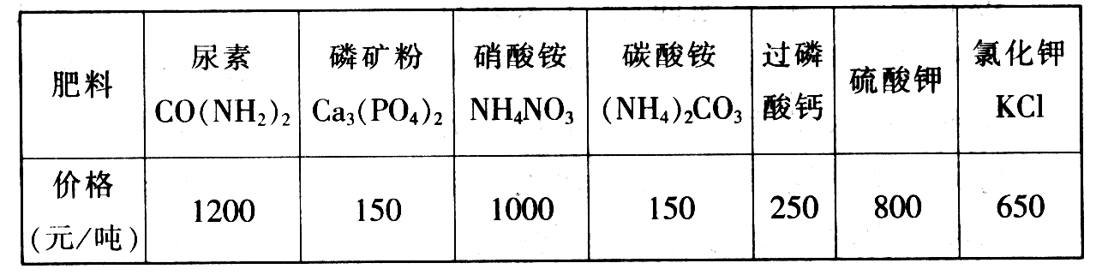
A．多饮糖水 B．饮用食盐水 C．饮用泻药MgSO₄ D．多饮鲜牛奶
22. 某同学帮父亲去一家生产资料公司购买化肥, 该公司化肥售价表如下:
他知道自己家的庄稼生长不茂盛，叶色淡绿，茎叶细小，出现了倒伏情况。但能供买化肥的钱只有300元。 该同学稍作思考便选择购买了两个品种的化肥，而且花钱最少，购得所需的营养元素的含量最多，试问：
(1)该同学家的庄稼缺两种营养元素，它们是 _____________；(填“N”、“P”、“K”或“微量元素”)
(2)已知该同学买了碳酸铵化肥，则他买的另一种化肥是________________。
23．被称为“绿色氧化剂”的过氧化氢(双氧水)是一种无色液体，常用作氧化剂、消毒杀菌剂和漂白剂等，已知过氧化氢的化学式为H₂O₂，在较低温度和少量催化剂(MnO，)作用下，它能迅速分解，生成氧气和水。请回答下列问题：
(1)过氧化氢分解反应的化学方程式为________________________________________.
(2)若在实验室用过氧化氢代替氯酸钾制取氧气，可采用实验室制取___________气体那样的制取装置，主要理由是______________________________________________.
24．阅读下面科普短文，然后回答问题：(短文有删节)
臭氧的化学式是O₃，通常状况下是淡蓝色、有鱼腥臭味的气体。臭氧的氧化能力比氧气强得多。若将氧气通过臭氧发生器，在无声放电条件下，从臭氧发生器中出来的氧气中含有约3％的臭氧。在离地面25千米处有一个厚度极薄的臭氧层，它能吸收太阳辐射中的大量紫外线，使地球上的生物免遭紫外线伤害。超音速飞机排出的废气中的一氧化碳、二氧化碳、一氧化氮等气体，家用电冰箱中使用的制冷剂“氟利昂”等对臭氧层有很大破坏作用，会使臭氧层形成空洞，从而使更多的紫外线照射到地球表面，导致皮肤癌发病率大大增加。
(1)氧气和臭氧性质不同的原因是____________________________________________.
(2)将带火星的木条伸入到盛有臭氧的集气瓶中，可以看到_______________________________.
(3)写出在臭氧发生器中氧气转变为臭氧的化学方程式______________________________________；
(4)应采用什么方法保护臭氧层? ______________________________________________________.
(5)二氧化硫遇臭氧微热即被氧化成三氧化硫，后者与水反应生成硫酸，这是除去废气中二氧化硫的理
想方法，写出二氧化硫与臭氧反应的化学方程式____________________________________.
25. 某海边化工厂按如下步骤进行生产：①以煤为燃料煅烧石灰石；②加压、降温使产生的二氧化碳气体变成干冰；③用得到的生石灰与水反应；④把海水引入水池，加入熟石灰，使熟石灰与海水中的氯化镁发生反应；⑤滤出氢氧化镁固体；⑥用盐酸溶解氢氧化镁；⑦将所得溶液浓缩得一种晶体。根据以上资料，试回答：
(1)以上步骤只发生物理变化的是__________________________ (填序号)；
(2)该厂生产过程中没有涉及到四种基本反应类型中的 _____________________________________；
(3)该厂排放的各种气体中 ___________会污染大气；
(4)该厂的生产原料除煤和石灰石外还有______________________________；
(5)该厂最终的产品是___________________________.
26．火柴是生活的必需品，火柴头上的深色物质主要成分是KClO₃、MnO₂和SbS₂(二硫化锑)；火柴盒的侧面上涂有一层红褐色物质，主要成分是红磷加玻璃粉。划火柴时发生氧化反应，引燃火柴。首先借摩擦产生热量，放出氧气，生成白烟，然后迅速使可燃物SbS₂燃烧。放出氧气的化学方程式是______________________________；生成白烟的化学方程式是____________________________ ；SbS₂燃烧生成Sb₂O₃，和SO₂，并放出大量热，这一反应的化学方程式为 _____________________。
27．阅读下列短文，并填空：
①纯净的氮气是无色、无味的气体；②在放电条件下，N₂跟O₂能直接化合生成无色的NO气体；③NO气体不溶于水，在常温下易跟空气中的O₂化合，生成红棕色NO₂气体；④NO₂有毒，易溶于水，溶于水后生成HNO₃和NO，⑤生成的HNO₃随雨水淋洒在大地上，同土壤中的矿物相作用，形成可
溶性硝酸盐。
(1)氮气的化学性质是_______________________(填序号)；
(2)实验室制取NO气体宜用_______________________法收集；
(3)写出NO₂跟水作用的化学方程式 ___________________________________.
(4)“雷雨发庄稼”的意思是，雷雨过后，土壤中的养分增多了，有利于植物的生长。其原因是_____________________________________________________________.
28．维生素C俗称抗坏血酸，常用于防治坏血病造成的血管破裂出血。为了解维生素C的化学性质，我们将6片维生素C压碎，溶于10毫升水，然后过滤，取几毫升滤液，做了下列几个实验：
(1)将滤液滴到蓝色石蕊试纸上，试纸呈红色；再用pH试纸测得维生素C溶液的pH在1至2之间。说明维生素C具有 ____________性。
(2)在CuSO₄溶液中加入滤液并加热煮沸，发现有红色的铜析出。从氧化还原的角度说明维生素C具有____________性。
(3)把滤液加热煮沸5秒～10秒，再重复做上述两个实验，发现维生素C的性质与未加热时的性质一样，即在100⁰C以下不会发生分解。这说明维生素C的性质在常温时比较_________________.
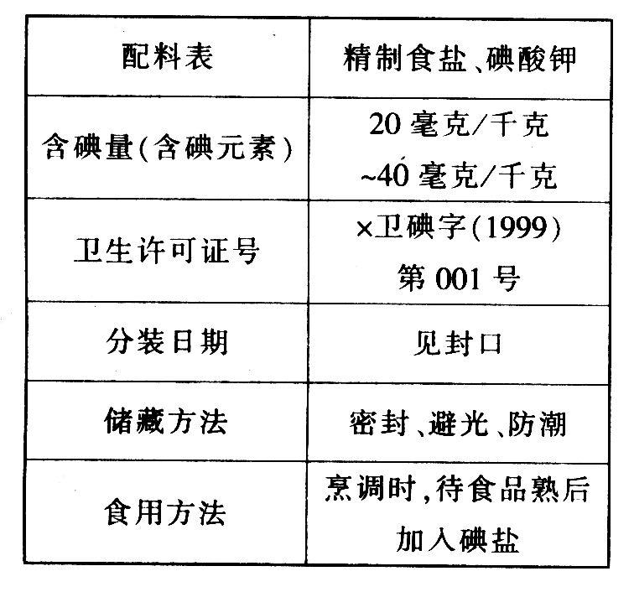
29．石油主要含有碳、氢两种元素(占97％一98％)，同时还含有少量硫、氧、氮等元素。海湾战争所引起的科威特大量石油井的燃烧，造成了严重的环境污染。据报道，有些区域已降黑雨或酸雨。请你分析，黑雨的主要成分是_______________，酸雨的主要成分是_______________。
30．下表是市场上销售的一种“加碘食盐”包装袋上的部分文字说明。
请根据下表回答下列问题：
- 要在食盐中加碘，是因为碘是人体合成_________激素
的主要原料，缺碘会引起疾病；
(2)碘酸钾的化学式为KIO₃，其中碘元素的化合价为_______；
(3)根据加碘食盐的食用方法，可推断碘酸钾的化学性质：
碘酸钾在受热条件下容易 ____________________；
(4)如果加碘食盐含碘量以20毫克/千克计，试计算该加碘食盐中
含碘酸钾的质量分数。

31．汽车作为推动人类文明向前跃进的现代社会产物，在给人类生活带来便捷舒适的同时，带来了自然生态环境的恶化。据X城市政府公布"2000年度环境状况公报”称，该市大气污染主要来源于工业污染和汽车尾气，99％的一氧化碳和一氧化氮的排放来自汽车尾气。该市近年来汽车保有量增长达20％，虽然空气质量居全国第四位，环保仍面临汽车污染等问题的考验。另据报道：将氢气应用于汽车发动的技术已在我国研制成功，以酒精为燃料的汽车已在北京、河南等地使用，X市也有一部分汽车以液化气为燃料。

(1)汽车尾气中的大气污染有(写化学式)__________________；
(2)X市给部分汽车排气管加装三效转换器，促使一氧化碳在排气管内与空气作用转化为二氧化碳，其反应
方程式为__________________________________.
(3)就目前情况看，氢气作燃料的汽车在投人使用前，你认为还要研究解决的问题有__________________.
(4)若实验用氢气汽车运行1公里，需要2858千焦能量。现这辆车行驶30公里，需____________克氢气。(已知每克氢气燃烧放出142．9千焦能量)

专项训练一 答案
1、C 2、A 3、D 4、D 5、D 6、A 7、A 8、D 9、C 10、B 11、C 12、C
13、D 14、C
15、（1）2NaCl + 2H₂O 电解 Cl₂ + H₂ + 2NaOH
（2）2Cl₂ + 2Ca（OH）₂ == Ca（ClO）₂ + CaCl₂+ 2H₂O
16．3C + S + 2KNO₃ 点燃 K₂S +N₂ + 3CO₂
17．（1）Cu₂（OH）₂CO₃ Δ 2CuO +CO₂ +H₂O
（2）C +2CuO 高温2Cu +CO₂
18．Ca（OH）₂ + CO₂ == CaCO₃ +H₂O
19．从燃烧的化学方程式可知：石油气消耗氧气量较大，煤气耗氧量小，故炊具结构上最大区别应是进气管或进风管大小不一样。石油气灶具进气管小，进风管大。
20．2N₂ +3C + 6H₂O 根瘤菌 4NH₃ + 3CO₂
21．（1）AgCl BaSO₄ （2）C、D
22、（1）N K （2）KCl
23．（1）2H₂O₂ MnO₂ 2H₂O + O₂ （2）H₂或CO₂
反应物H₂O₂为液体，催化剂MnO₂为固体，反应不用加热。
24．（1）分子结构（分子中氧原子数）不同 （2）带火星木条复燃，且比在氧气中燃烧更旺
（3）3O₂ 放电2O₃ （4）①禁止使用氟里昂等氯氟烃作制冷剂、气雾剂等。②开发绿色能源，减少使用对环境污染排放有害气体的燃料。
（5）3SO₂ + O₃ 微热 3SO₃
25．(1) ②⑤⑦ (2)置换反应 (3) SO₂ CO
(4)空气、水、盐酸 (5)干冰、MgCl₂
26．2KClO₃ MnO₂ 2KCl十3O₂↑ 4P +5O₂ 点燃2P₂O₅
4SbS₂+11O₂点燃 2Sb₂O₃ + 8SO₂
27．(1)② (2)排水 (3)3NO₂ + H₂O = 2HNO₃ + NO↑
(4)雷雨过后，发生如下反应：N₂+O₂ 放电2NO
2NO +O₂ == 2NO₂ 3NO₂ + H₂O＝ 2HNO₃ + NO， 生成硝酸随雨水降落在地面，同土壤中的矿物质相作用生成硝酸盐(氮肥)促使植物生长。
28．(1)酸 (2)还原 (3)稳定
29．碳 H₂SO₃、H₂SO₄、HNO3
30．(1)甲状腺 (2)+5 (3)分解 (4)0．00337％
31．(1)CO NO (2)2CO+O₂ = 2CO₂
(3)①限制私人汽车发展，发展公共交通 ②给汽车都加装三效转换器 ③改用清洁环保燃料如酒精、液化气 ④使用电力汽车 ⑤加快开发氢燃料 (4)600

